Name: Abdurrahman Qureshi

Roll.no: 210451

**Practical No. 8:**

* **ROTATION**

**CODE:**

#include<stdio.h>

#include<graphics.h>

#include<math.h>

Int main()

{

    intgd=0,gm,x1,y1,x2,y2,x3,y3;

**double** s,c, angle;

    initgraph(&gd, &gm, "C:\\TURBOC3\\BGI");

    setcolor(RED);

    printf("Enter coordinates of triangle: ABD 210451");

    scanf("%d%d%d%d%d%d",&x1,&y1,&x2,&y2, &x3, &y3);

    setbkcolor(WHITE);

    cleardevice();

    line(x1,y1,x2,y2);

    line(x2,y2, x3,y3);

    line(x3, y3, x1, y1);

    getch();

    setbkcolor(BLACK);

    printf("Enter rotation angle: ");

    scanf("%lf", &angle);

    setbkcolor(WHITE);

    c = cos(angle *M_PI/180);

    s = sin(angle *M_PI/180);

    x1 = floor(x1 * c + y1 * s);

    y1 = floor(-x1 * s + y1 * c);

    x2 = floor(x2 * c + y2 * s);

    y2 = floor(-x2 * s + y2 * c);

    x3 = floor(x3 * c + y3 * s);

    y3 = floor(-x3 * s + y3 * c);

    cleardevice();

    line(x1, y1 ,x2, y2);

    line(x2,y2, x3,y3);

    line(x3, y3, x1, y1);

    getch();

    closegraph();

**return** 0;

}

}

**OUTPUT:**

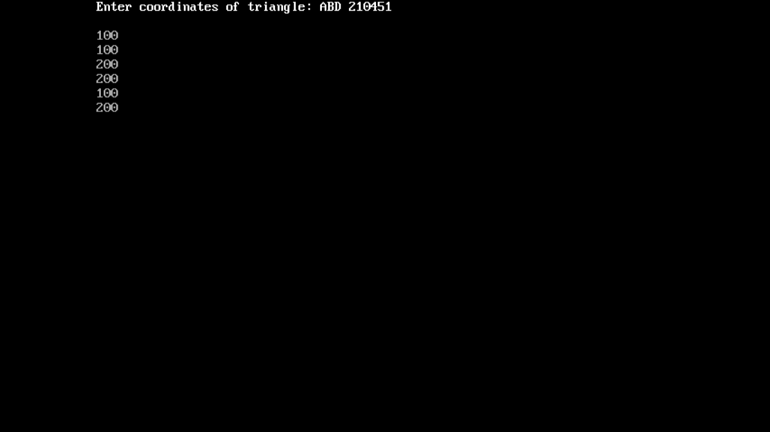



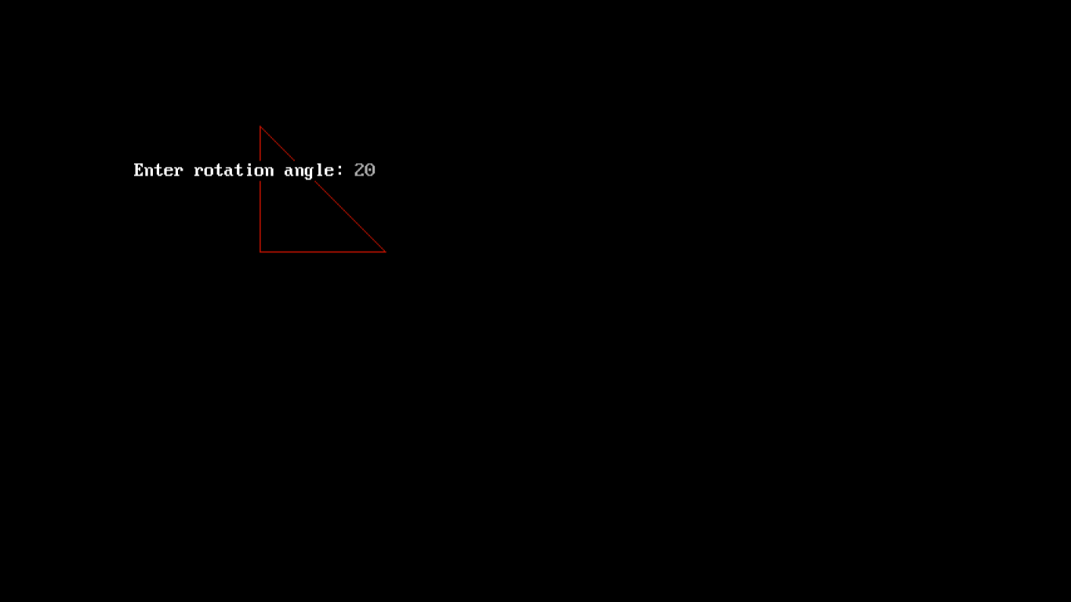

**AFTER ROTATING:**

